Осторожно: Бруцеллез!
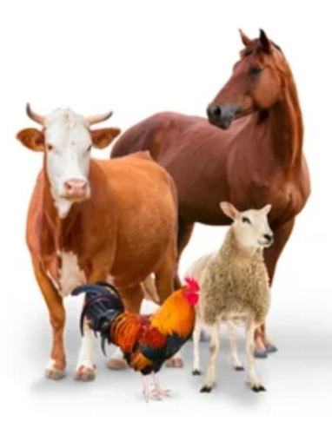
Бруцеллез - инфекционное заболевание, сопровождающееся лихорадкой, поражением сосудистой, нервной и других систем и особенно часто опорно-двигательного аппарата.
Основными источниками бруцеллёзной инфекции для людей является сельскохозяйственные животные. Заболевание у животных проявляется яловостью, абортами, рождением нежизнеспособного молодняка, снижением продуктивности.
Заражение человека - происходит при оказании помощи при родах, абортах, убое и обработке туш, стрижке шерсти, при контакте с предметами, загрязнёнными выделениями животных, при употреблении в пищу мяса, подвергнувшегося недостаточной термической обработке, некипячёного молока или молочных продуктов из сырого молока (творог, сыр и т.д.).
Возбудитель бруцеллеза сохраняется - в сыром молоке, хранящемся в холодильнике, до 10 дней, в сливочном масле - более 4 недель, в домашнем сыре - 3 недели, брынзе - 45 дней; в простокваше, сметане - 8-15 дней, в кумысе, шубате (сброженное верблюжье молоко) - до 3 суток; в мясе - до 12 дней; во внутренних органах, костях, мышцах и лимфатических узлах инфицированных туш - в течение 1 мес. и более; в овечьей шерсти, смушках - от 1,5 до 4 мес. В замороженных инфицированных мясных и молочных продуктах бруцеллы остаются жизнеспособными в течение всего срока хранения.
Скрытый период (от заражения до заболевания) у человека составляет 1-2 недели, а иногда до двух месяцев. Заболевание начинается с повышения температуры тела до 39-40^{о}С в течение 7-10 дней и более. В последующем присоединяются симптомы поражения опорно-двигательного аппарата, сердечно-сосудистой, нервной и других систем организма (артрит, спондилит, ишиорадикулит, менингоэнцефалит, миокардит и другие клинические проявления). Для бруцеллеза характерно относительно удовлетворительное самочувствие больного на фоне высокой температуры.
Лицам, содержащим скот в частных подворьях, для предупреждения заболевания бруцеллёзом необходимо:
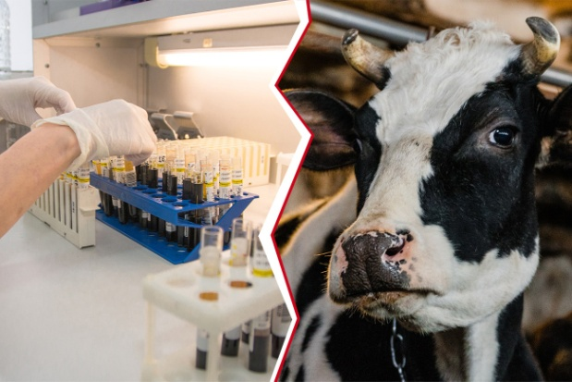
1. Производить регистрацию животных в ветеринарном учреждении, получать регистрационный номер;
2. Покупку, продажу, сдачу на убой, выгон, размещение на пастбище и все другие перемещения проводить только с разрешения ветеринарной службы.
3. Карантинировать вновь приобретенных животных для проведения ветеринарных исследований и обработок.
4. Информировать ветеринарную службу о всех случаях заболевания с подозрением на бруцеллёз (аборты, рождение нежизнеспособного молодняка).
5. Соблюдать рекомендации ветеринарной службы по содержанию скота.
Рекомендации, которые позволят предотвратить заражение бруцеллёзом среди населения:
1. Приобретать продукты в строго установленных местах (рынки, магазины, мини-маркеты и т.д.).
2. Не допускать употребление сырого молока, приобретенного у частных лиц.

Телефоны для экстренной связи в Брянской области +7 (4832) 41-09-63, 41-09-67; в Смоленской области +7 (4812) 64-22-92, 65-36-74; в Калужской области +7 (4842) 59-17-85, 79-92-43.

